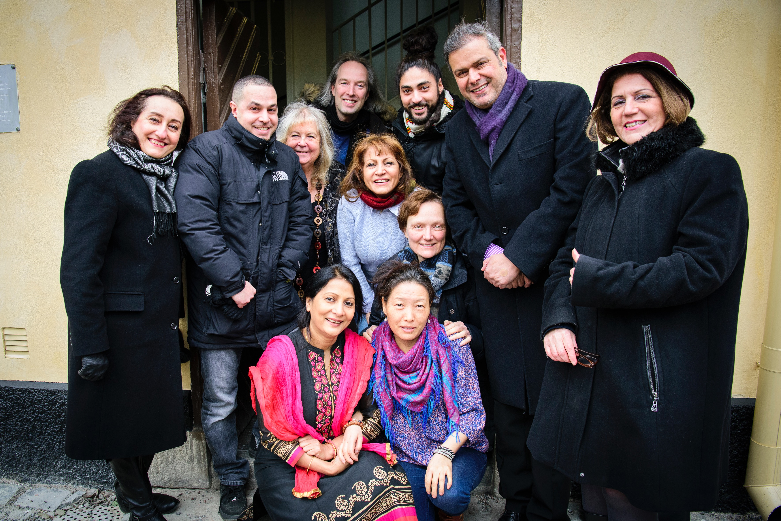
Vox Pacis artister är förankrade i buddism, hinduism, islam, judendom och kristendom.

En mötesplats där hela världen ryms
I musikprojektet Vox Pacis samlas röster från olika religioner, kulturer, åldrar och genrer i en gemensam manifestation för fred. – Det är först när man får uttrycka och känna stolthet över sitt eget kulturella arv som man kan möta andra, säger Gunilla Nordlund, grundare och konstnärlig ledare.
Det är upptaktsmöte för några av solisterna i Vox Pacis. Kompositören Jonas Dominique lyssnar in de olika rösterna för att kunna skapa musik där alla får plats och kommer till sin rätt.
Tibetanska toner blandas med indisk, svensk- och arabisk folkmusik, reggae och rap. I höst, när föreningen firar tio år, planeras en jubileumsföreställning som bygger på FN:s deklaration om mänskliga rättigheter.
– Vi startade för tio år sedan som ett svar på de destruktiva krafter som släpptes fram med Muhammedkarikatyrerna, men frågan om fred och försoning mellan religioner och kulturer är ständigt aktuell, inte minst idag, konstaterar Gunilla Nordlund, grundare och konstnärlig ledare för Vox Pacis.
Nästan alla solister i ensemblen har varit med från starten. Genom musiken har de funnit vad som förenar snarare än skiljer och att det djupast heliga inom varje kultur och människa kan mötas och transformeras till en enhetstanke.

– Det är först när man får uttrycka och känna stolthet över sitt eget kulturella arv som man kan möta andra. Vi gör något positivt tillsammans. Vi kan samarbeta och vill dela med oss av den känslan till andra. Jag tror att det vi ser i det lilla, hjälper oss att förstå i det stora. fortsätter Gunilla.

Under de senaste åren har Vox Pacis insatser framförallt inriktats på att involvera och engagera ungdomar från Stockholms förorter.

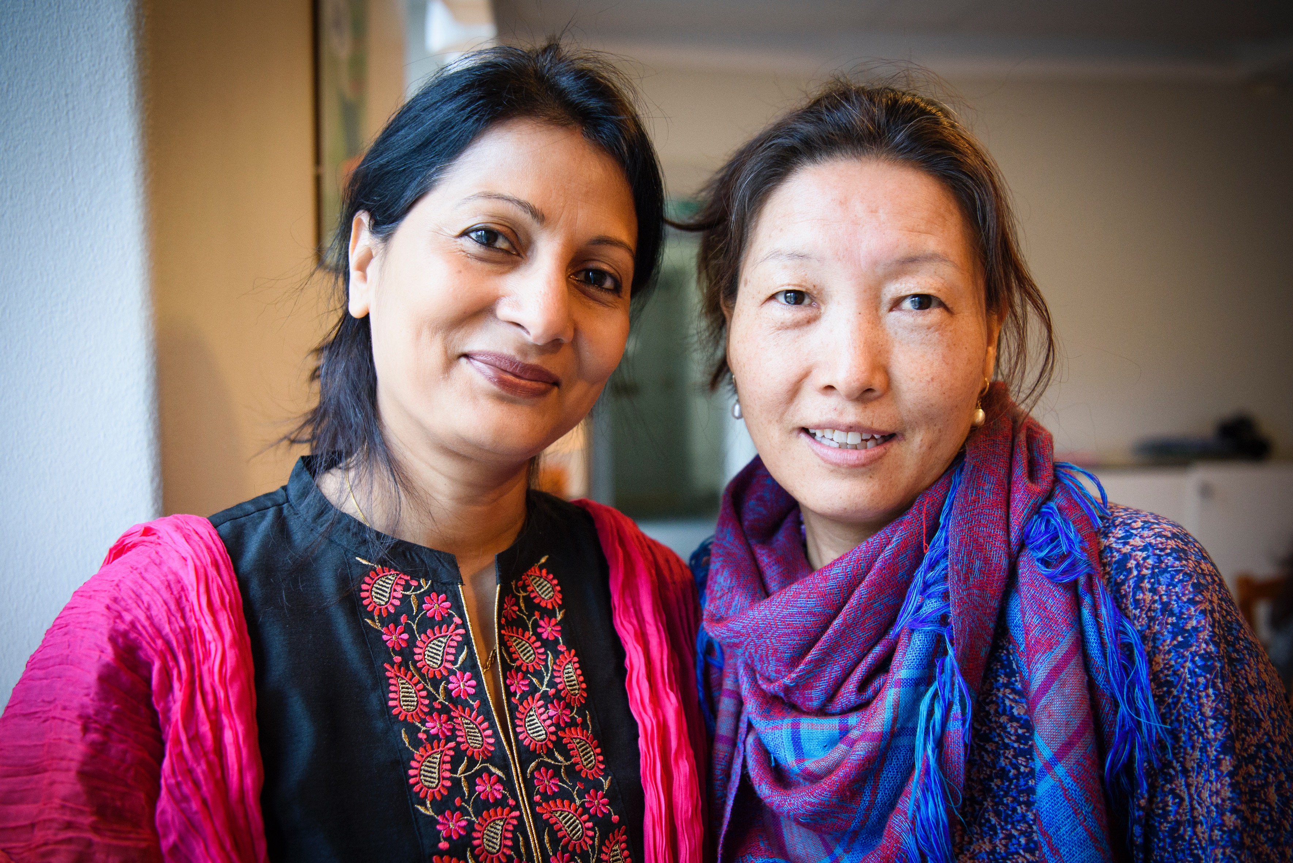
– Segregationen är så utbredd, den finns inte bara mellan religioner och kulturer, utan även mellan åldrar och musikgenrer, säger Ismael Essakalli, reggaemusiker med rötter i Marocko.
I flera produktioner har Ismael, tillsammans med Gunilla Nordlund, arbetat för att förena vuxenkultur med ungdomskultur. Ett exempel är föreställningen "Från ökenblues till hiphop” där man kopplade ihop unga och äldre musiker för att tillsammans berätta om rappens långa resa från Västafrika till Bronx – och Europa.
– När vi kan relatera till många människor drar vi också en blandad publik. Vi har sett det tydligt när vi jobbat med förortsprojekten, berättar Ismael.
I förortsprojektet har också varit lättare för människor att relatera till den andliga dimension som finns med i alla Vox Pacis produktioner, något som Gunilla menar inte alltid är fallet.
–Att integrera kultur och religionsdialog kan ibland uppfattas kontroversiellt. Det är lätt att avfärda religionen som farlig och som orsak till konflikter. Genom musiken och teatern får vi ett gemensamt språk och kan visa att religion istället handlar om kärlek, respekt och samarbete. När människor ser alla artister på scenen tillsammans förmedlas värme och hopp, avslutar hon.
Bild 2 och förslag till bildtext

”Musiken tar bort hinder, de skärmar vi sätter upp för hjärtat. Vi kan bryta igenom med våra röster och visa att vi kan samarbeta”, säger Chime Arkhang, tibetansk högtonssångare, här tillsammans med Shipra Nandy, sångerska med inriktning indisk klassisk musik och bengalisk folkmusik

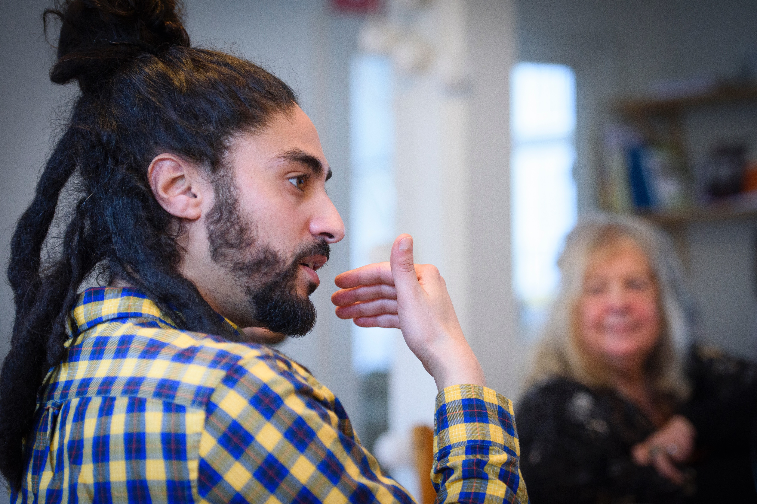
Bild 3 och förslag till bildtext

Det är viktigare än någonsin att visa att vi kan samarbeta säger, Ismael Essakalli, reggaemusiker från Stockholm, med rötter i Marocko. Ismael har varit med i Vox pacis sedan starten.

Bakgrund ( presenteras i faktaruta)
Vox Pacis (Fredens röst) bildades 2006 och har producerat ett stort antal festivaler, konserter, föreställningar, utställningar, kurser och workshops. En verksamhet som omfattat barn, ungdomar och vuxna från femton olika kulturer och all de stora världsreligionerna. Under de senaste åren har Vox Pacis insatser inriktats på att, i än högre grad än tidigare, involvera och engagera ungdomar från Stockholms förorter.
I år firar Vox Pacis tio år,vilket kommer uppmärksammas med Jubileumsföreställningen LIV i oktober. Ny komposition av Anis Moin och Jonas Dominique, regi: Gunilla Nordlund,
Dans/koreografi: Virpi Pahkinen och Tobias Ulfvebrand. Ca 80 medverkande, totalt.
Läs mer här (länk till http://www.voxpacis.org)
Titta på tidigare produktioner som Vox pacis gjort. Länk till youtube (https://www.youtube.com/results?search_query=vox+pacis+)

